电子科技大学全日制本科课程期末考试试卷
一、填空题(共10题，每题2分，共20分)
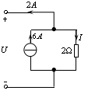
1..电路如图所示，则6A电流源和电阻
的功率分别为（），（）。

2.电路如图所示，S断开与闭合A点电压分别为（），（）。
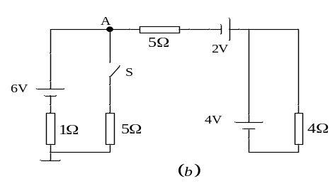
- 下图电路的阻抗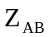和导纳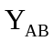分别为（ ）（ ）。

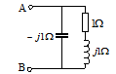

4.已知电流相量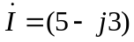A，频率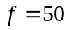Hz，则电流的瞬时值i=( ) 。
5..电路如下图，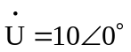则无功功率Q=（），视在功率S=（ ）。
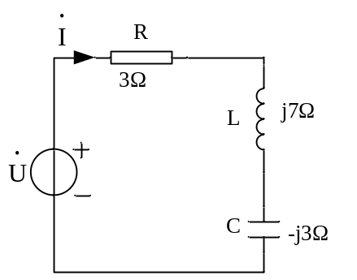

6.电路如图所示，电路开关打开之前处于稳态，开关t =0时将开关S打开，则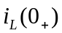=（）。
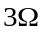
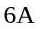
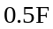
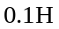

7.电路如图所示，当时开关由接a改为接b，则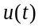=（ ）V，。
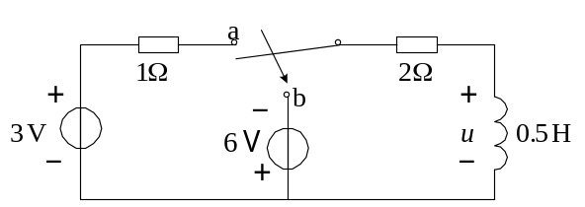

8.若电路的导纳Y=G+jB，则阻抗Z=R+jX中的电阻分量R=（）（用G和B表示）。
9.已知负载阻抗为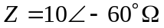，则该负载性质为（）。
10.正弦交流电路中，已知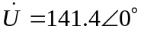V，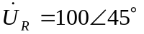V，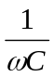=（ ）。
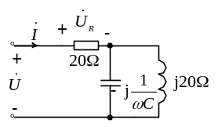

二、选择题(共 10 题，每题2分，共20分)
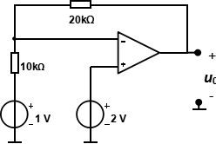
1.理想运放电路如图所示，则u0=（）。
A.2V
B.4V
C.-4V
D.6V

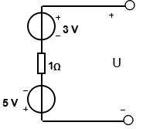
2.图示电路中端电压U为（）。
A. 8 V
B. -2 V
C. 2 V
D.－4 V

3.含耦合电感元件正弦交流电路如图所示，则端口VCR的相量形式为（）。
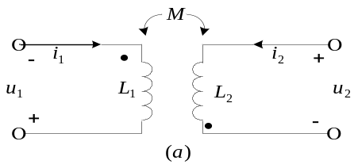A.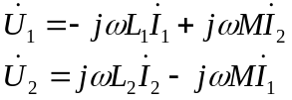B.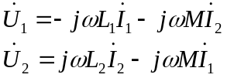
C.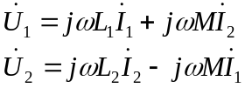 D.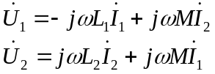
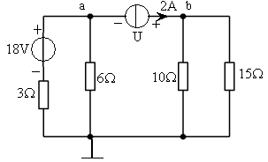
4.图示电路中电压U为（）。

A. 4 V
B. -1 V
C. -4V
D.-5 V

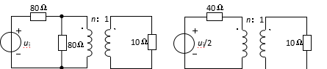
5.电路图中，若n=4，则负载电阻为（ ）欧姆可获得最大功率。
A. 1
B.4
C. 2.5
D.-5 V

6.已知某正弦电压的频率f = 50 Hz，初相角ϕ=30°，有效值为100 V，则其瞬时表达式可为（）。
- u = 100 cos( 50t+30° ) V B. u = 141.4 cos( 50πt+30° ) V
C. u = 200 cos( 100πt+30° ) V D. u = 141.4 cos( 100πt+30° )V

7.电路如图所示，t=0时开关闭合,电路的时间常数为（）。
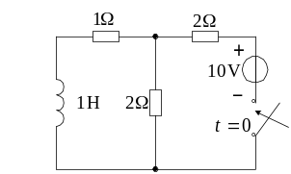A.
B. 3s
C. 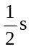
D. 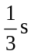
8.图示电路中u_{S} (t) = 2 cos t V，则单口网络相量模型的等效阻抗等于（）。
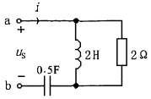
A.（1－j1）Ω B.（1＋j1）Ω C.（1－j2）Ω D.（1＋j2）Ω

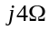
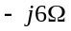
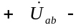
9.电路如图所示，已知：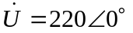V，电压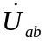=（）V。

A.1 B.0 C.2 D.4

- 正弦波的最大值是有效值的（）倍。
A.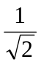 B. C.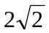 D.2
三、计算题(共4题，共60分)
- （14分）
图示电路中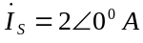。求电压。
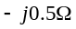
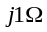

学号: 姓名: 专业年级: 授课教师： 考场教室号: 座号:
----------------装---------------- -------------订--- ------------------------线------------------------

- （14分）
电路如图所示。求R_{L} 为何值时，R_{L}消耗的功率最大？最大功率为多少？
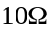
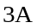
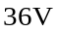
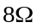
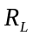

- （16分）
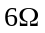
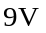
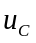
图示电路原已达稳态，开关S在t=0时闭合。求电容电压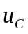的零输入响应，零状态响应及全响应。

4.（16分）
在图11-25所示电路中，变压器为理想变压器，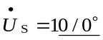V，求电压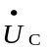。

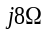
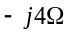
＋

－
1∶2
8Ω
·
·
＋

－

